Escola Municipal de Educação Básica Augustinho Marcon
Catanduvas(SC), agosto de 2020.
Diretora: Tatiana M. B. Menegat.
Assessora Técnica-Pedagógica: Maristela Apª. B. Baraúna.
Assessora Técnica-Administrativa: Margarete P. Dutra.
Professora: Jaqueline Demartini
3º ano

Atividade de Inglês - 3º Ano – 10/08 a 14/08

Catanduvas, August 13th 2020

Today is Thursday

Opposites – Opostos

- ATIVIDADE 1 – Escolha quatro dos opostos que estudamos e faça um cartaz utilizando recorte e colagem. Se preferir, você pode desenhar. Veja o exemplo:

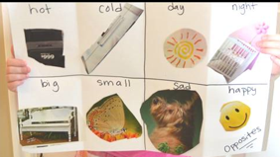

Vamos ouvir e cantar uma música sobre os opostos!
The Opposites Song: https://www.youtube.com/watch?v=HGeuA4iJ8vI

